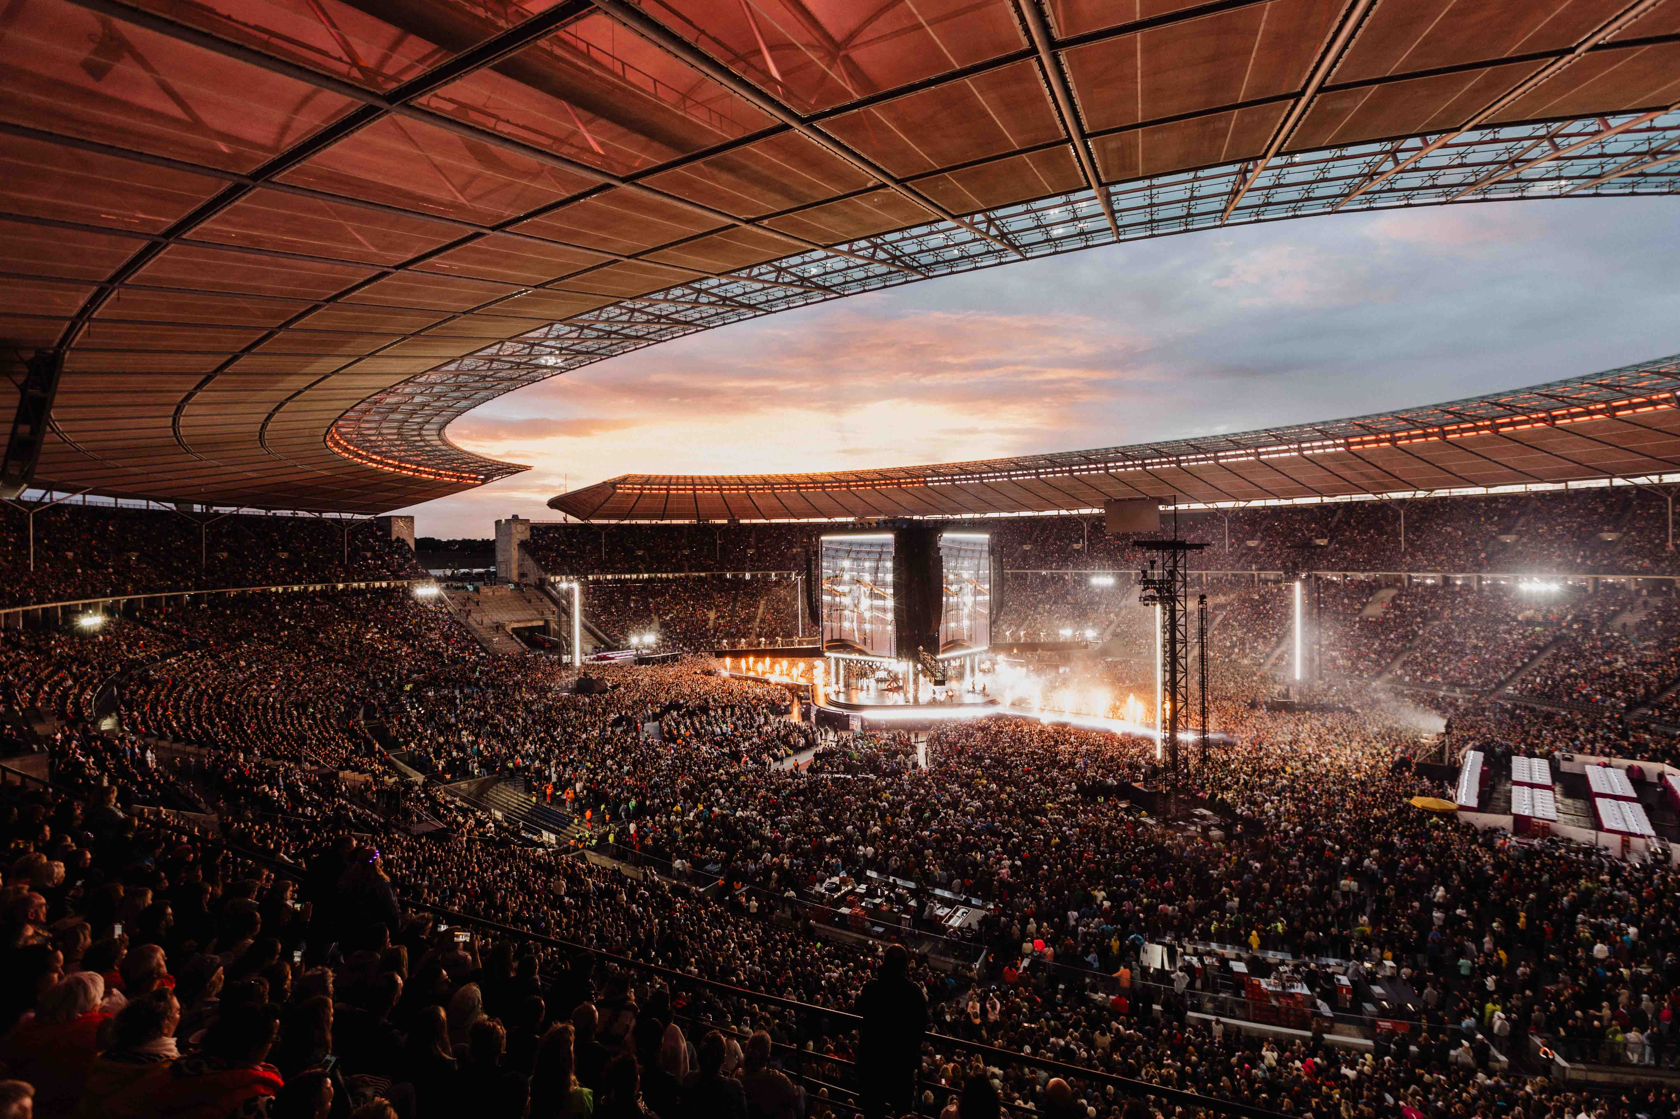
© Sandra Ludewig, Verwendung mit freundlicher Genehmigung der Produktion

Helene Fischer: 360°-Stadion-Tour 2026
Rundum überzeugend mit Sennheiser Spectera Breitband-Drahtlossystemen

Wedemark, September 2026 – Nach einer Auszeit meldete sich Helene Fischer 2026 mit einem Paukenschlag zurück: Ihre neue Single „Heute Nacht“ belegte auf Anhieb Platz 1 der umsatzbasierten Offiziellen Deutschen Charts und begleitete Millionen Fußballfans als WM-Hymne von MagentaTV durch den Sommer. Im Rahmen ihrer „360°-Stadion-Tour 2026“ begeisterte die Sängerin im Juni und Juli rund 750.000 Besucher*innen in Deutschland, Österreich, den Niederlanden und der Schweiz – und feierte zudem noch ihr 20-jähriges Bühnenjubiläum. Im umfangreichen Wireless-Setup der Tour spielt jetzt auch das Sennheiser Spectera Ecosystem eine wichtige Rolle: Vier Spectera Base Stations, drei Spectera Handsender, 70 SEK-Bodypacks und zehn DAD-Antennen sorgten für eine zuverlässige Signalübertragung mit exzellenter Audioqualität.

Helene Fischer hat die engen Konventionen des Schlager-Genres längst gesprengt, sie ist eine musikalische Grenzgängerin, die große Stadionkonzerte sogar bei sengender Sommerhitze scheinbar mühelos absolviert. Die riesige Zentralbühne der „360°-Stadion-Tour 2026“ erforderte eine Omnipräsenz, die keine Schwäche, keinen toten Winkel und keine Distanz erlaubte – eine Herausforderung, die von der multitalentierten Entertainerin mit Bravour gemeistert wurde. Helene Fischer verstand es, die XXL-Dimensionen der Stadien mit der ihren Songs eigenen Intimität zu verbinden und zum gemeinsamen Nenner für ein generationenübergreifendes Publikum zu machen.

Bei einer Tour dieser Größenordnung wird auch in Sachen Tontechnik nichts dem Zufall überlassen. Helene Fischer nutzte sowohl ihren von der „Rausch“-Tournee bekannten Sennheiser-Handsender SKM 6000 in edler Gold-Optik als auch Spectera SEK-Bodypacks mit gleichzeitiger Mic- und IEM-Übertragung sowie Prototypen des Spectera Handsenders.

Helene Fischer mit einem personalisierten Prototypen des Spectera Handsenders (© Leon Schlesselmann, Verwendung mit freundlicher Genehmigung der Produktion)

Spectera SKM-Handsender: Prototypen im Stadioneinsatz
Bei den noch nicht frei am Markt verfügbaren Spectera Handsendern handelte es sich um drei Custom-Varianten in Gold, Silber und Platin. Die Silber- und Platin-Modelle waren für Flugakrobatik-Nummern mit Safety-Ösen ausgerüstet, um die Mikrofone mit einer Nylonschnur unauffällig zu sichern. Die Ösen, basierend auf den am Schaft befindlichen Kunststoffringen der Handsender, hatte ein Sennheiser-Konstrukteur in enger Abstimmung mit der Produktion als professionellen 3D-Druck angefertigt.

„Die Handsender-Prototypen gehören zum Sennheiser Pioneer-Programm“, erläuterte Thomas Holz, Sennheiser Artist Relations Manager. „Es existieren davon etwa 50 Stück, um weltweit im realen Live-Betrieb letzte Erkenntnisse vor Beginn der Serienfertigung zu sammeln. Am Markt erhältlich sein werden die Handsender im September 2026.“

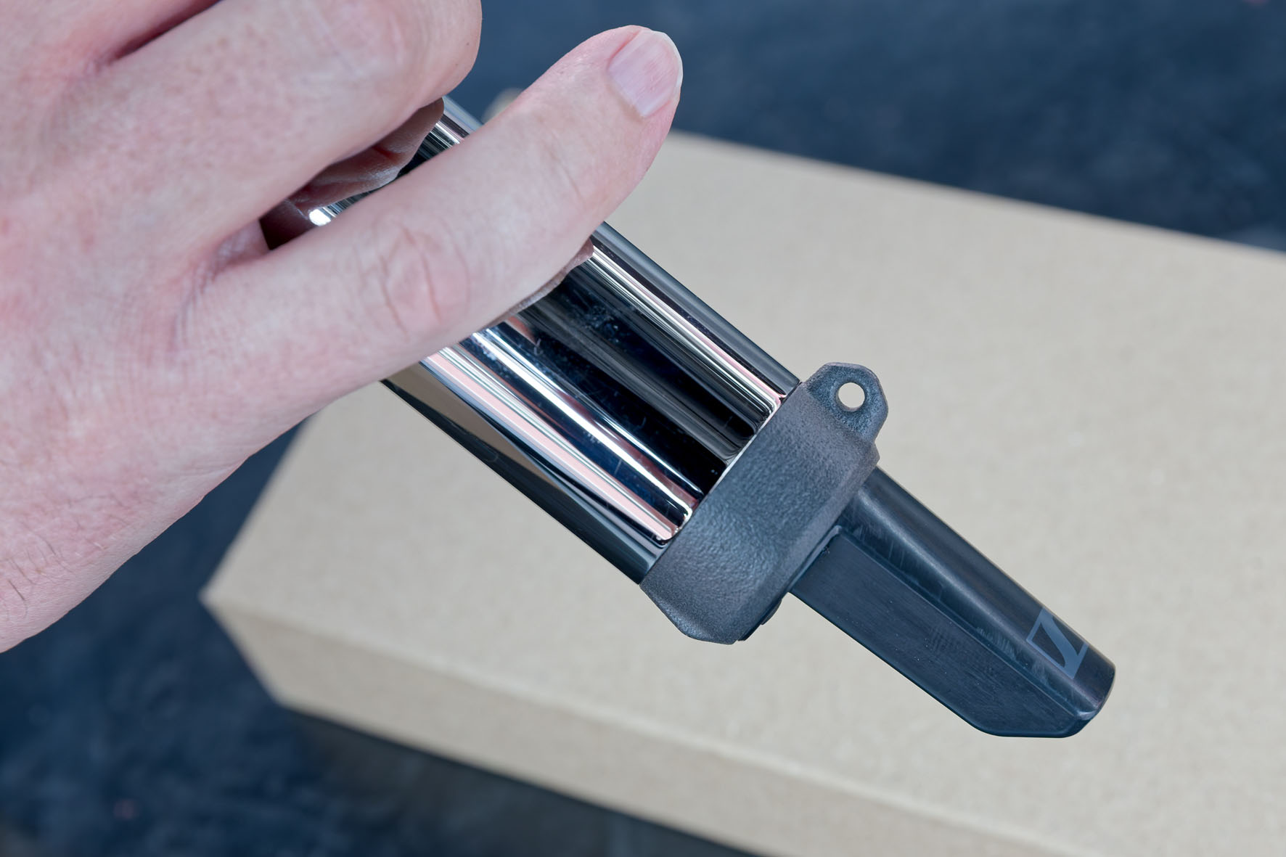 | Sicherungsöse am Spectera Handsender

Die Spectera Handsender verfügen über eine bidirektionale Funktionalität, die eine Fernsteuerung von Parametern wie Gain und Low-Cut ermöglicht. Sie sind mit Kapseln von Sennheiser und Neumann kompatibel und mit einem OLED-Display sowie einem leichten, dennoch aber robusten Aluminiumgehäuse ausgestattet. Wie die bereits verfügbaren Spectera SEK-Bodypacks sollen die Handsender in einer UHF-Ausführung und in einer 1,4-GHz-Variante angeboten werden. Optional lassen sie sich mit einem Command-Adapter erweitern, der eine programmierbare Taste für Funktionen wie Push-to-Talk (PTT) oder Push-to-Mute (PTM) bietet.

Sonderanfertigungen: die Spectera Handsender für Helene Fischer | 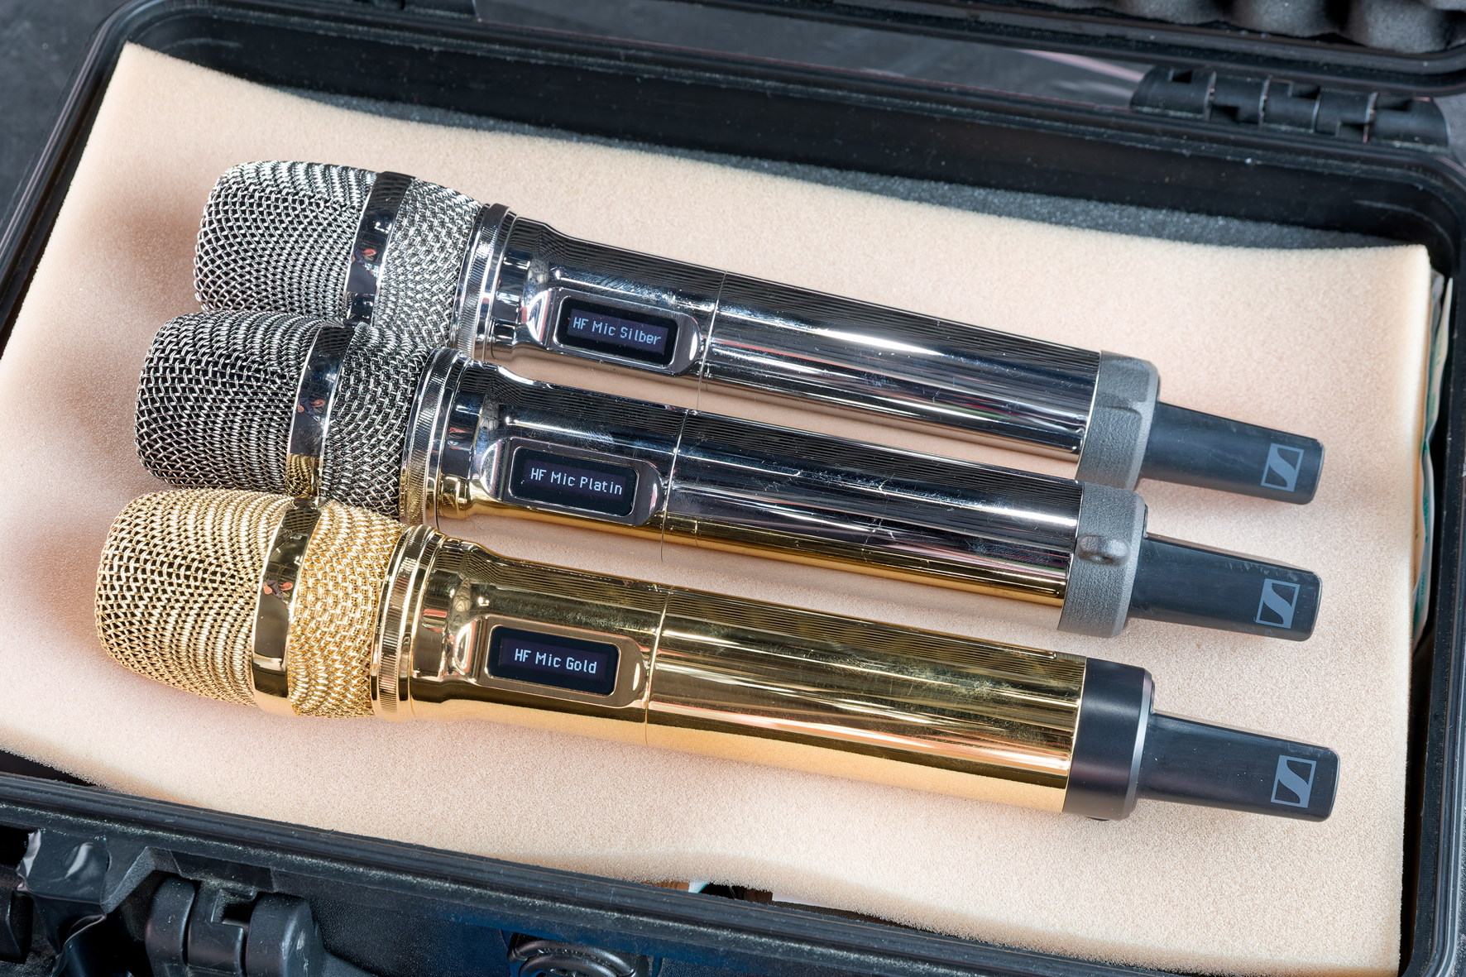

Wireless-Platz in der „Unterwelt“
Auf Helene Fischers „360°-Stadion-Tour 2026“ waren die Spectera Base Stations am Wireless-Arbeitsplatz direkt unter der Center-Bühne platziert. Dort herrschte drangvolle Enge, und an heißen Sommertagen stellten extreme Temperaturen sowohl die Crew als auch das Material vor erhebliche Herausforderungen. Aufgrund der geringen Deckenhöhe war das Team gezwungen, sich in einer vergleichsweise dunklen Umgebung gebückt durch die „Unterwelt“ zu bewegen.

Die vier Spectera Base Stations, die unter den beengten Bedingungen mit ihrer Kompaktheit (4 x 1 HE) punkten konnten, wurden mit einer Samplingrate von 96 kHz betrieben und waren redundant via Dante (Primary und Secondary Port) an die übrige Audiotechnik angebunden. Drei Base Stations waren aktiv, während das vierte Gerät als Spare bereitstand. Eine Base Station war Helene Fischer, ihrem Luftakrobatikpartner und Ehemann Thomas Seitel sowie den Tänzer*innen zugeordnet. Eine zweite versorgte die Musiker und Produktionsgäste mit In-Ear-Signalen, während die dritte für das IEM der Crew vorgesehen war.

Die vier Spectera Base Stations über den Empfängern der Schmalbandserie Digital 6000 | 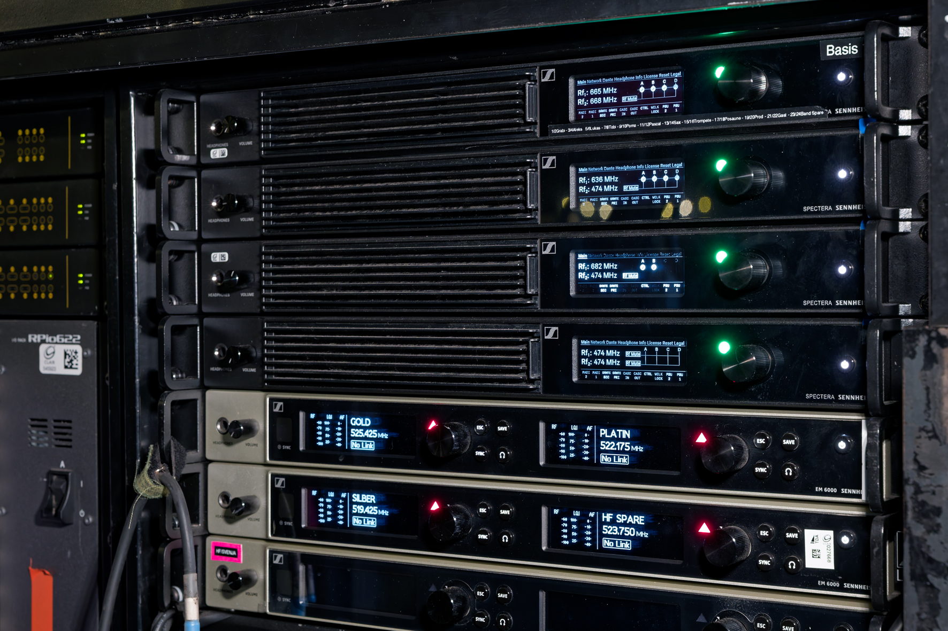

Da die Crew-Mitglieder während der Show einen eng umrissenen Aktionsradius hatten, genügten für die dritte Base Station zwei Spectera DAD-Antennen. Die Base Stations 1 und 2 hingegen waren über bis zu 100 Meter lange Cat-Kabel mit jeweils vier DAD-Antennen verbunden, die die Hauptbühne, die Dachbühne, die langen Catwalks und Helene Fischers Flugbahnen über dem Publikum lückenlos abdeckten. An besonders heißen Tagen wurden die per PoE versorgten Antennen mit Blenden gegen die direkte Sonneneinstrahlung abgeschattet, um einer thermischen Überlastung vorzubeugen. Regengüsse überstanden die integrierten HF-Komponenten problemlos. Die Sennheiser Spectera DAD-Antennen dienen gleichzeitig als Sende- und Empfangsantennen für IEM-Signale, Mic-/Line-Signale und Steuerdaten.

Bis zu 100 m lange CAT-Kabel verbanden die DAD-Antennen mit der jeweiligen Spectera Base Station | 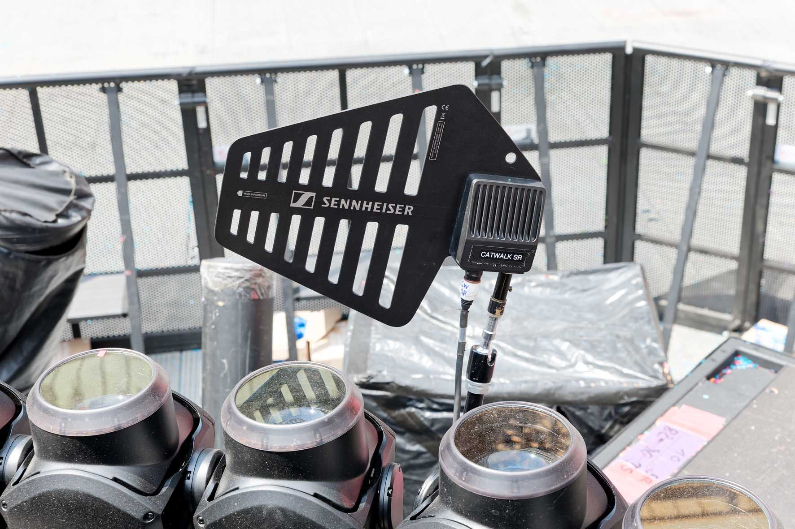

Alle vier Base Stations arbeiteten im UHF-Bereich. Für Helene Fischer, Thomas Seitel und die Tänzer*innen kam der „Live Low Latency“-Modus (Latenz 1,1 ms im IEM-Betrieb, Extended Range, SeDAC) zum Einsatz, während alle anderen Bodypacks im „Live“-Modus (Latenz 1,6 ms, Extended Range, SeDAC) betrieben wurden. Am Wireless-Arbeitsplatz war auf Bildschirmen unter anderem die Benutzeroberfläche des Spectera WebUI zu sehen. Zum Aufladen der Lithium-Ionen-Akkupacks standen fünf Ladestationen L 6000 bereit.

Drahtlosexpertise für Helene Fischer
Für das reibungslose Funktionieren der aufwendigen Drahtlostechnik sorgte Svenja Dunkel, die Helene Fischer bereits seit vielen Jahren bei Live-Auftritten begleitet. „Professionelle Funktechnik steht und fällt mit einer vertrauensvollen Zusammenarbeit“, sagt die Wireless-Expertin. „Je aufwändiger die Show, desto entscheidender ist der Schulterschluss mit dem Künstler. Ob bei der Vorbereitung, den Proben oder der heißen Phase im Quick-Change: Erst ein nahtloses Miteinander garantiert den reibungslosen Wireless-Einsatz und den Erfolg der gesamten Produktion.“

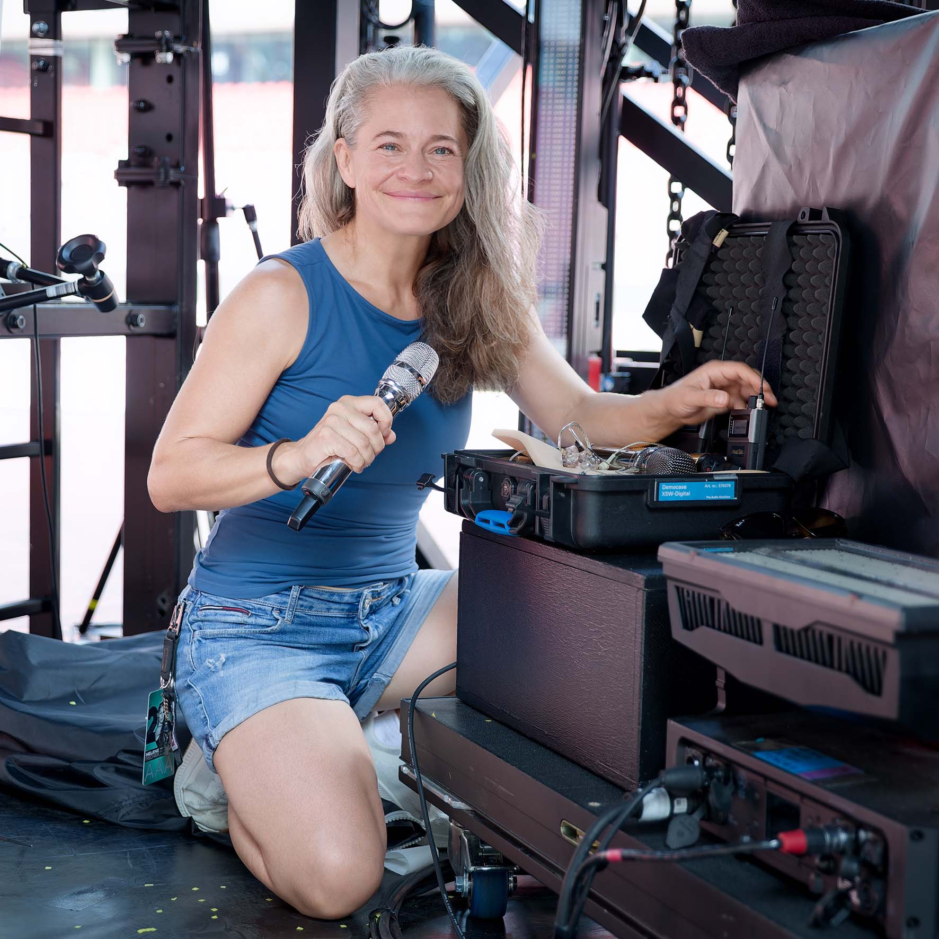 | Die HF-Expertin Svenja Dunkel begleitet Helene Fischer bereits seit vielen Jahren bei ihren Live-Auftritten

„Als die Planungen der „360°-Stadion-Tour 2026“ konkretere Formen annahmen, wurde mir rasch klar, dass es sich um eine äußerst aufwendige Aufgabe handeln würde – wie es bei Tourneen und TV-Shows von Helene Fischer eigentlich immer der Fall ist“, sagt Dunkel. „Das Funkkonzept musste anders strukturiert sein als bei einer klassischen Frontbühne, zumal Helene nicht nur singt, sondern auch viele Musical-, Tanz- und Akrobatikelemente in ihre Shows integriert. Im Vergleich zu einem typischen Rock-’n’-Roll-Setting gibt es wesentlich mehr Parameter zu beachten. Mit der Tour habe ich mich schon seit Sommer 2025 beschäftigt, um frühzeitig alle für meine Arbeit relevanten Informationen zusammenzutragen. Das generelle 360°-Thema war zwar von Anfang an gesetzt, doch die genaue Ausgestaltung und die konkreten Auswirkungen auf das Frequenzmanagement und die gesamte Funktechnik wurden erst nach und nach ersichtlich.“

Dunkel stand während der Planungsphase in intensivem Austausch mit Sennheiser. „Ich hatte das Gefühl, dass ich mit herkömmlichen Wireless-Systemen an Grenzen stoßen würde und die Stadien nicht ohne Einschränkungen passend zum Bedarf der Produktion abdecken könnte – zumindest nicht ohne Sonderbauten und weiterführende Maßnahmen“, erklärt die Frequenzmanagerin. „Ich habe mich daher sehr gefreut, dass mir das Sennheiser Team fantastisch zugearbeitet hat. Mit Spectera betritt Sennheiser technologisches Neuland, und rund um den Globus müssen noch Erfahrungswerte im praktischen Einsatz gesammelt werden. Selbstverständlich habe ich mich vorab intensiv mit den Möglichkeiten des Systems auseinandergesetzt. Ich war mir ziemlich sicher, dass Spectera ideal geeignet ist, um Helenes Show in jeder Situation zu unterstützen, den geforderten Aktionsradius aller Spielflächen lückenlos abzudecken und sowohl die Künstlerin als auch die Tänzer, Musiker und Crewmitglieder zuverlässig mit In-Ear-Monitoring zu versorgen. Nicht zu vergessen sind hier natürlich auch Helenes Handsender und Headset.“

Nur ein Bodypack: Helene Fischers kombiniertes IEM/Headset-Pack | 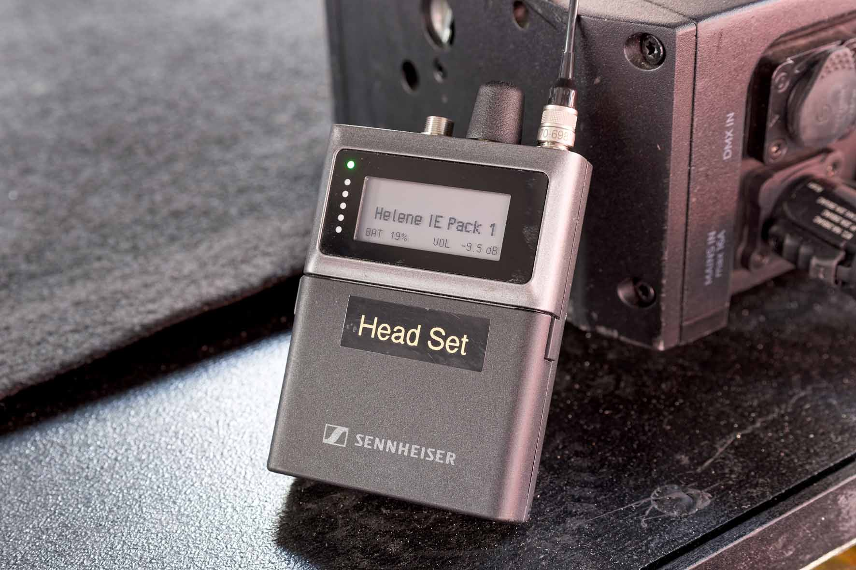

Die Wireless-Fachfrau führt weiter aus: „Der Einsatz einer neuartigen Technologie, in diesem Fall WMAS, birgt immer gewisse Risiken. Eine Entscheidung von derartiger Tragweite kann nicht im luftleeren Raum getroffen werden. Gerade bei der Größenordnung einer Stadiontournee muss man sich eng mit den Toningenieuren an FoH- und Monitorplatz abstimmen. Man kann durchaus sagen, dass ich im Vorfeld Überzeugungsarbeit leisten musste, damit die Schlüsselpositionen innerhalb der Audio-Crew dem Einsatz des neuen Systems in diesem anspruchsvollen Kontext zustimmten. Um ein perfektes Gespür für Spectera zu entwickeln, war mir der enge Dialog mit den Musikern und Tänzern während der Proben besonders wichtig. Auch mit Helene habe ich mich bei kritischen Positionen und Acts kontinuierlich abgestimmt. Man hat meiner Expertise in dem Bewusstsein vertraut, dass die bestmöglichen Entscheidungen für eine erfolgreiche Umsetzung der Tournee getroffen werden.“

Dunkels Vertrauen in Sennheisers wegweisende WMAS-Technologie wurde nicht enttäuscht: „Trotz der enormen Tourneestrapazen haben die Handsender-Prototypen hervorragend durchgehalten – ich habe keinen einzigen echten Aussetzer wahrgenommen!“, berichtet sie erfreut. „Was für manche Ohren vielleicht kurzzeitig wie ein Drop-out gewirkt haben mag, waren in Wirklichkeit minimale Pausen durch Versprecher oder Atmen während der anspruchsvollen Choreografien. Spectera klingt einfach so sauber und digital aufgeräumt, dass man solche Nuancen hört.“. Auch die Ergonomie überzeugte, wie die Wireless-Spezialistin berichtet: „Der Spectera SKM liegt sehr gut in der Hand und ist auch für kleinere Hände optimal – vielleicht sogar besser als der eher voluminöse und gewichtige SKM 6000. Von Helene habe ich zum Handling des Spectera Handsenders direkt eine positive Rückmeldung erhalten.“

Bewährtes trifft Neues
Da Helene Fischer während der ersten Songs ihren Sennheiser SKM 6000 Handsender in Gold-Optik nutzt, standen am Arbeitsplatz von Svenja Dunkel drei EM 6000 Doppelempfänger bereit, auf deren Displays die Bezeichnungen Gold, Platin, Silber und Spare zu lesen waren – passend zu den verfügbaren SKM 6000 Handsendern. Der dritte Receiver war einem Headset sowie dessen Backup vorbehalten, die Svenja Dunkel als Havarielösung bereithielt. Sie berichtet: „Von Dezember 2025 bis kurz vor Beginn der Produktionsproben habe ich insgesamt fünf Funkkonzepte entwickelt. Bei den Vorbereitungen kamen zunächst die bewährten SKM 6000 zum Einsatz. Mit meiner 25-jährigen HF-Erfahrung im Rücken war ich jedoch überzeugt, dass Spectera den spezifischen Herausforderungen der Stadionkonzerte besser gewachsen sein und noch stabilere Ergebnisse liefern würde.“

Die Drahtlosspezialistin erklärt: „Bei den Produktionsproben im Stadion sind wir für Helenes Gesang anfangs mit der 6000er Serie ins Rennen gegangen und haben Spectera als Backup genutzt, bevor schließlich auf das endgültige Setting umgestellt wurde. Die Show begann mit Helenes Flug ins Stadion, bei dem Spectera zum Einsatz kam, da das System stabiler arbeitete. Erst bei der Landung auf der Bühne wurde aus szenischen Gründen auf den goldfarbenen SKM 6000 gewechselt, der dann für den ersten Teil der Show verwendet wurde.“

Bezüglich des Klangs gab es anfangs Bedenken, obwohl die Spectera Handsender mit den gleichen Kapseln bestückt waren wie die im Produktionsumfeld bekannten SKM 6000. „Der Sound ist trotzdem ein wenig anders“, erklärt Dunkel. Während der Produktionsproben wurde daher eigens ein Zeitfenster angesetzt, um der Audio-Crew Gelegenheit zu geben, die Klangeigenschaften der 6000er Serie direkt mit dem neuen Spectera Ecosystem zu vergleichen.

„Helene liebt den Klang des SKM 6000 mit der MMK 965-Kapsel. Dieser verändert sich naturgemäß minimal, wenn man den Mikrofonkopf auf einen anderen Handsender setzt“, sagt Dunkel. „Natürlich spielt dabei auch das subjektive Empfinden eine Rolle. Die Toningenieure stellten fest, dass die Kombination mit dem goldenen SKM 6000 einen Hauch wärmer wirkt als mit dem neuen Modell. Zudem lassen sich vorhandene Kanaleinstellungen in den Digitalkonsolen nicht einfach eins zu eins für ein neues System übernehmen, so dass feine Klangveränderungen unvermeidlich sind. Alte und neue Handsender wurden an den Pulten bestmöglich angeglichen und schließlich waren alle Beteiligten, einschließlich Helene, uneingeschränkt zufrieden.“

IEM plus Mikrofonierung mit nur einem Bodypack
Alle direkt am Konzertgeschehen beteiligten Akteure – Helene Fischer, Thomas Seitel, Tänzer*innen, die Band und die Crew – wurden über die Spectera SEK-Bodypacks mit In-Ear-Signalen versorgt. Bei Helene Fischer kam das Bodypack in einer Doppelfunktion zum Einsatz: Es übertrug zusätzlich die Signale eines rückkopplungsfesten Headmic 4 (Niere). Dunkel hatte diese Kapsel mit einer von ihr modifizierten Bügelkonstruktion kombiniert, um den extremen Anforderungen der actionreichen Show gerecht zu werden. Aufgrund des großen Bewegungsradius während der Flugakrobatiknummern wurde die Position des Headsets zusätzlich mit Tape fixiert. Das blitzschnelle Anlegen von Bodypack, In-Ear-Hörern und Headset unter enormem Zeitdruck während der laufenden Show beschrieb Dunkel treffend mit der Metapher eines „Boxenstopps“.

Auch vier Backliner nutzten Spectera SEK-Bodypacks bidirektional. Sie waren mit Ohrhörern sowie Sennheiser HSP 4 Kondensator-Nackenbügelmikrofonen mit Nierencharakteristik samt einer zwischengeschalteten Command-Lösung (Sonderbau) für das Abschalten des Mics ausgestattet. „Die bidirektionale Funktionalität des SEK-Bodypacks kam uns sehr entgegen“, kommentierte Dunkel. „Helene musste dadurch nur ein einziges Gerät tragen, und die HF-Abdeckung für das Mikrofon war automatisch durch die funktionierende In-Ear-Übertragung gewährleistet. Dennoch war die Verkabelung für mich eine echte Challenge, da aufgrund der schnellen Kostümwechsel zwei SEK-Bodypacks im Einsatz waren, die unter keinen Umständen verwechselt werden durften. Vorab wurde bei den Kostümanproben exakt geprüft, an welchen Positionen sich die Geräte optimal platzieren lassen. Es gab im Programm beispielsweise Akrobatik-Nummern mit einem rückenfreien Paillettenkostüm. Hier konnte das Bodypack wegen des Fluggeschirrs nicht wie üblich in Hüfthöhe befestigt werden. Stattdessen wurde eine passende Tasche angefertigt, die auf Helenes rechter Schulter saß – und zwar quer, mit der Antenne in Richtung der linken Schulter ausgerichtet.“ Während der Show wurde das ungewöhnlich platzierte Spectera SEK-Bodypack optisch von den offen getragenen Haaren der Künstlerin verdeckt.

Der Endlosdrehgeber zur Regelung der In-Ear-Lautstärke wurde bei Helene Fischer softwareseitig in der gewünschten Position gesperrt. Ein Abkleben des Bedienelements, wie es in der Praxis sonst mitunter zu sehen ist, war somit nicht erforderlich. Einige Bandmitglieder hatten sich vorab einen definierten Regelbereich für ihre persönliche Lautstärke konfiguriert.

Spectera im Härtetest: Potenziale und Praxis-Engineering
Der Einsatz moderner Wireless-Technologien bei Großveranstaltungen erfordert heute zunehmend flexible und herstellerübergreifende Ansätze, wie Dunkel in einer differenzierten Bilanz betont: „Bei einer hochkomplexen Produktion in der Größenordnung der ‚360°-Stadion-Tour 2026‘ stößt derzeit noch jedes einzelne Funksystem an seine Grenzen – kein Hersteller kann die gesamte Bandbreite an technischen Raffinessen allein abdecken. Wir haben daher ein hybrides Wireless-System mit zwei Funk-Universen konzipiert, um für alle Bereiche das bestmögliche Ergebnis zu erzielen.“

Dunkel weiter: „Das Sennheiser Spectera System hat dabei den Mammutanteil übernommen, und bei Sennheisers WMAS handelt sich zweifellos um eine grandiose Technologie! Da sie sich jedoch noch in der Anfangsphase befindet und das System modular weiterentwickelt wird, muss man genau abwägen, für welche Szenarien es aktuell am sinnvollsten einsetzbar ist. Extrem positiv hervorzuheben ist das Entwicklungstempo: Sennheiser reagiert mit Software-Updates schneller denn je auf im praktischen Einsatz identifizierte Optimierungspotenziale. Über eine neu aufgesetzte Kommunikationsplattform fließen Erkenntnisse von professionellen Anwenderinnen wie mir direkt in die Weiterentwicklung ein. Das ist entscheidend, denn kein digitales Drahtlossystem kommt in jeder Hinsicht fertig ausgereift auf den Markt – es wächst vielmehr mit den Anforderungen der Praxis.“

Bestens aufgestellt mit Sennheisers innovativer WMAS-Technologie
Unterstützt wurde Svenja Dunkel bei ihrer anspruchsvollen Aufgabe von David Chasteen, Head of RF Department bei BBM | CLAIR in Berlin. Das Unternehmen lieferte die Drahtlostechnik für die Tour, und Chasteen ging nach der gemeinsamen Vorbereitung des Wireless-Systems als unterstützender RF-Tech mit auf Tournee.

„Die Tour von Helene Fischer ist in technischer Hinsicht mit einer Vielzahl von Herausforderungen verbunden“, sagt Chasteen. „Das Sennheiser Spectera Ecosystem gehört dabei zu den Aspekten, die mir persönlich am wenigsten Kopfzerbrechen bereiten. Es funktioniert wirklich bemerkenswert gut, und die DAD-Antennen decken dank einer sinnvollen Positionierung die relevanten Bereiche zuverlässig ab.“

 | David Chasteen, Head of RF Department bei BBM | CLAIR in Berlin, ging als unterstützender RF-Tech mit auf Tournee

Chasteen weiter: „Wenn man mit vergleichsweise neuer Technik auf eine derart große Tournee geht, macht man sich im Vorfeld natürlich Gedanken über deren Zuverlässigkeit. Aber ich war von Anfang an zuversichtlich, und als ich den diesjährigen Einsatz von Spectera beim Eurovision Song Contest in Wien gesehen habe, hatte ich keine Zweifel mehr, dass wir mit der Sennheiser WMAS-Technologie bestens aufgestellt sind.“

Heiße Bewährungsprobe: Spectera meistert Extrembedingungen
Die Größenordnung der „360°-Stadion-Tour 2026“ war rekordverdächtig. Aus dem Produktionsumfeld war zu hören, dass 48 Produktionstrucks, 17 Bühnentrucks und 13 Nightliner-Busse im Einsatz waren. Die Crew umfasste neben Helene Fischer und ihren 21 Tänzer*innen sowie den Musiker*innen rund 150 weitere Personen. Die gigantische Center-Bühne wog 288 Tonnen und ragte fast 25 Meter in die Höhe. Die LED-Screens besaßen eine Gesamtfläche von 780 Quadratmetern.

„Die XXL-Stadionauftritte von Helene Fischer fanden im Sommer 2026 teils unter extrem herausfordernden Bedingungen statt“, kommentierte Thomas Holz. „Den Bühnenakteuren sowie der Crew und allen im Hintergrund tätigen Personen gebührt größter Respekt, dass die Konzerte trotz immer neuer Temperaturrekorde erfolgreich umgesetzt werden konnten. Auch für die Technik stellte die Hitze eine enorme Belastung dar. Das Sennheiser Spectera Ecosystem inklusive der Handsender-Prototypen hat diese anspruchsvolle Bewährungsprobe mit Bravour gemeistert.“

(Ende)

Die Bilder dieser Pressemitteilung sowie weitere Fotos können in Webauflösung oder hochauflösend heruntergeladen werden.

Über die Marke Sennheiser
Wir leben Audio. Wir atmen Audio. Immer und jederzeit. Diese Leidenschaft begleitet uns von den größten Bühnen der Welt bis in die leisesten Hörräume – hier überzeugt Sennheiser mit Klang, den man nicht nur hören, sondern auch fühlen kann. Seit 1945 steht die Marke für die Zukunft der Audiowelt und dafür, Menschen weltweit einzigartige Sound-Erlebnisse zu ermöglichen. Während professionelle Audiolösungen wie Mikrofone, Meeting-Lösungen, Streaming-Technologien, professionelle Kopfhörer sowie drahtlose Mikrofon- und Monitorsysteme zum Geschäft der Sennheiser electronic SE & Co. KG gehören, wird das Geschäft mit Consumer-Produkten wie Kopfhörern, Soundbars und sprachoptimierten Hearables von der Sonova Holding AG unter der Lizenz der Marke Sennheiser betrieben.
www.sennheiser.com
www.sennheiser-hearing.com

Pressekontakte DACH
Stephanie Schmidt Lena Gensch
+49 5130 6001275 +49 40 67944683
stephanie.schmidt@sennheiser.com l.gensch@faktor3.de

